UniFr

Psychosen (Grundlagen und Interventionen)
Menschen mit einer psychotischen Erkrankung : Störungsbild und Interventionen
Veranstaltung HS 2022
PD Dr.phil.Daniel Müller, Dr.Volker Roder, Roana Valli

HS 16.10.2020
Früherkennung von Psychosen
Verena Julia Sopart-Wenning (verena.sopart-wenning@unifr.ch)

2 Zusammenfassung

In der folgenden Arbeit, stellen wir das Konzept der Früherkennung von Psychosen vor, definieren es zunächst, kontextualisieren seine Ziele, beschreiben die Ätiologie und Risikofaktoren welche zu einer Psychose führen können und diskutieren anhand von verschiedenen Studien und Meta-analysen die Entwicklung von Zentren. Im Mittelpunkt steht das Modell des Berner Früherkennungszentrum FETZ (Michel et al., 2021) und dessen Partikularität, Kinder ab 8 Jahren zu behandeln. Die Entwicklungspsychologie hat einen besonderen Stellenwert in der psychiatrisch, psychologischen Diagnostik insbesondere auf Grund des dynamischen Charakters der Persönlichkeitsentwicklung des Kindes. Man scheut sich Prognosen zu stellen denn Kinderärzte wissen: vieles wächst sich aus. Wo also beginnen? Denn es besteht ein eindeutiger Behandlungsauftrag bezüglich der Prophylaxe von Schizophrenie. Stigma und Empowerment gehören zu den diskutierten Themen dieser Arbeit.

3 Inhaltsverzeichnis

2 Zusammenfassung 2
3 Inhaltsverzeichnis 2
4.1 Einleitung 3
4.2.1 Ätiologie der Risikofaktoren und Forschungsstand 4
4.2.2 Prodomale Symptomatik und Diagnostik am Beispiel des FETZ in Bern 6
4.3 Diskussion 8
5 Literaturverzeichnis 10

4.1 Einleitung
Die Früherkennung von Psychosen hat sich zum Ziel gesetzt, potenzielle Vulnerabilitätsmarker zu identifizieren, Screening- und Präventivdiagnostik durchzuführen, sowie Prognosen bezüglich des weiteren Verlaufs zu formulieren. Therapeutische Interventionen werden ebenso implementiert. In der Entwicklungspsychologie kennen wir „psychotisch“ anmutendes Verhalten von Kindern, fern der Realität gesunder Erwachsener, welches frühkindliche Fantasie und magisches Denken beinhaltet, das Spiel des „als ob“, den unsichtbaren Freund, bei Kleinkindern häufiges Fieber Delir. Diese wachsen sich jedoch in der Regel aus und gehören zu Etappen der Entwicklung (Piaget, Vygotsky) welche im psychodynamischen Sinne das Ich festigen. In der Pubertät flammt diese Identitätsentwicklung erneut auf und kann in manchen Fällen zu diesem Zeitpunkt in einer Psychose resultieren. Vom entwicklungspsychologischen Standpunkt gesehen, erschwert der dynamische und noch nicht gefestigte Charakter der Persönlichkeit des Kindes und Jugendlichen, die Diagnose im jungen Alter. Eine Diagnose ist jedoch der Ausgangspunkt einer Behandlung. Behandlerteams scheuen sich aus gutem Grund Prognosen anhand von frühzeitigen, weitreichenden Diagnosen zu stellen. Empirische Daten (Michel et al., 2021) liefern jedoch relevante Fakten bezüglich der Dringlichkeit früher Erkennung und Behandlung. Diese Annahme wird historisch durch neuste wissenschaftliche Erkenntnisse anhand verschiedenster Erklärungsmodelle in Frage gestellt (Moritz et al., 2019). Neben gesellschaftlich, politischen Interessen wie dem immensen Kostenaufwand für zukünftig chronisch schizophrene Patienten, steht der ethische Behandlungsauftrag einer Prophylaxe im Vordergrund. Das Stigma der psychischen Erkrankung und dessen Auswirkungen auf das Individuum, dessen klinischen Verlauf, sein soziales Umfeld und das Gesundheitssystem, sind dabei von aktueller Relevanz. Dies werden wir an dem Beispiel des Früherkennungszentrums „FETZ“ in Bern erläutern (Michel et al., 20121). Nun gibt es ein mannigfaltiges diagnostisches Spektrum an Psychosen. Diese können, wie oben erwähnt, zunächst entwicklungspsychologisch und remittierend auftreten ohne ein gefestigtes Krankheitsbild auszubilden. Sie können im Rahmen von Entwicklungsstörungen wie dem Autismus oder somatischen Intelligenzminderung vorkommen, im Rahmen von einer exazerbierten Anpassungsstörung, Persönlichkeitsstörung, Axe 1 Störungen die als solche noch nicht diagnostiziert werden und sich im Kindesalter, wie affektive Störungen, z.B. einer Depression im klinischen Bild von der eines Erwachsenen stark unterscheidet. Früherkennungszentren sprechen von CHR, clinical high risk und UHR, ultra high risk im Assessement von Psychosen. Im folgenden Bericht werden wir die inhaltliche Darstellung der Früherkennung von Psychosen, beginnend mit deren Ätiologie der Risikofaktoren erläutern und einen detaillierten Überblick über den Forschungsstand, implementierte Zentren und aktuelle und zukünftige Herausforderungen bezüglich Prognose und Behandlung vorstellen und diskutieren.

4.2.1 Ätiologie der Risikofaktoren und Forschungsstand
Verschiedene Erklärungsmodelle und Risikofaktoren stellen die Entstehung einer ersten Psychose dar. Die Identifikation dieser Faktoren spielt in der Phase eines prämorbiden Stadiums und der Prävention des Prodomalstadium vor Ausbruch einer akuten Psychose eine große Rolle- noch vor der Früherkennung der manifesten Symptome. Psychosoziale Mechanismen sind laut Harder (2016) äußerst ausschlaggebend für die Entwicklung, Prävention und Behandlung von Schizophrenie. Die Bindungstheorie nach Bowlby und Ainsworth beinhaltet drei Bindungsstile, die das Kind als psychosoziale Antwort dem Verhalten seiner Bezugsperson entgegensetzt um dessen Schutz zu erfahren und eventuelles Ausbleiben dessen, auszugleichen. Man unterscheidet zwischen einem sicheren Bindungstyp B, der eine stabile und dynamische Bindung beschreibt, welche Exploration erlaubt. Dieser Bindungstypus ist eine Ressource im Lebensverlauf und kann bei weiteren Vulnerabilitätsfaktoren wie z.B. genetischen Faktoren etc. den Ausbruch oder die Schwere der Erkrankung positiv beeinflussen. Unsichere Bindungsstile werden somit als Risikofaktoren betrachtet. Der Bindungstyp A definiert eine Unsicher-vermeidende Bindung, der Bindungstyp C eine Unsicher-ambivalente Bindung und der Bindungstyp D eine Unsicher-desorganisierte Bindung. Dabei ist das Still Face Experiment von Edward Tronick zu erwähnen, welches eine unzureichende emotionale Response eines z.B. psychisch erkrankten Elternteil mimt. Harder (2016) stellt eine Verteilung der Bindungsstile in der Psychose auf. Der Bindungstyp D ist dominant und weist im Vergleich zur Kontrollgruppe 48% zu 71% auf. Alle anderen Typen sind in kleineren Prozentteilen vertreten. Die Autorin verweist auf Risikomechanismen im Typ D hin, darunter Deaktivation des Affekts welcher auf eventuelle spätere Negativsymptomatik weist (u.a. verflachter Affekt, Anhedonie, emotionaler und sozialer Rückzug), verfehlte Mentalisierung, welche mit erfolglosen metakognitiven Skills zusammenhängt (Theorie of mind), sowie Externalisierende Strategien die eine Korrelation mit Positivsymptomen erklären könnten. Die Autorin fand in der desorganisierten Bindungsform außerdem erhöhte Stresssensibilität und Dissoziation. Harder hat wie folgt Risikomechanismen in der Entstehung von Psychosen in Bezug auf das Bindungsmodell dargestellt.
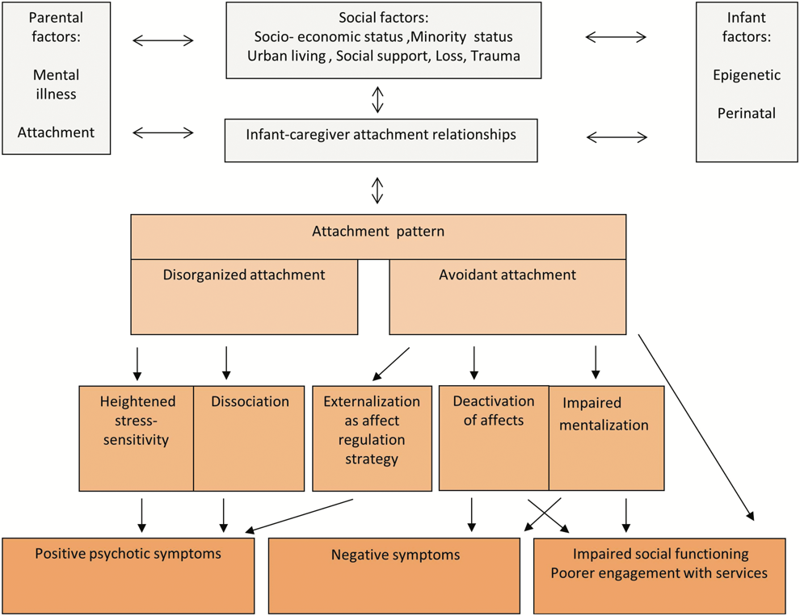
Psychosoziale Risikomechanismen nach Harder (2016)
Ein weiterer wichtiger Vulnerabilitätsfaktor in der Literatur der Ätiologie von Psychosen ist das Trauma. Freedmann (2016) analysiert in einer Review anhand von zwei zeitgleichen Studien, die eine dänisch (Okkels et al.2017), die andere holländisch (Isovaranu et al.,2017), eine Kette von Verknüpfungen welche die Ätiologie von Schizophrenie behandeln. Dabei interessieren sich die Autoren für die verschiedenen Teilaspekte von Trauma als Risikofaktor. Sie fragen sich, welche Art von Trauma zu negativer oder zu positiver Symptomatik führen kann und ob Trauma überhaupt ein statistisch relevanter Prädiktor ist. Dazu wurden von Isovaranu et al. (2017) der PANSS und die Kurzfassung des Kindheitstraumainterviews angewandt (in Freedmann, 2016). Zusammenfassend erkennen beide Studien dass viele Risikofaktoren traditionell angewandte Diagnostik überschreiten und limitierend einwirken. Dies zeichnet sich durch übergreifende Diagnostik aus, welche weiterer Methodik bedarf um unabhängig oder umfassend die Risikofaktoren analysieren zu können da Trauma ein unspezifischer Faktor ist. Es sind noch genetische Risikofaktoren und Drogenkonsum zu erwähnen. Auf diese wird hier jedoch nicht weiter eingegangen. Eine weitere nennenswerte israelische Langzeitstudie ist jedoch von Livny et al. (2018), welche Symptome von Patienten durch die Eingangsbefundung zu Beginn der Wehrpflicht charakterisierte und diese mit späteren Hospitalisierungen über 72 Monate verglich. Trotz eines allgemein zeitnahen erhöhten Risikos durch das Cluster Gedankenstörung, Wahrnehmungsstörungen, gestörte Orientierung und Suizidalität, waren die prädiktiven Aussagen gering bezüglich einer späteren Erkrankung und Hospitalisierung bis zu 3,5 Jahre nach der Eingangsbefundung (0,54% bis 1,99%). Wir wollen uns nun aber auf die Arbeit eines Früherkennungszentrums konzentrieren, den ein aktueller Artikel (Michel et al.,2021) vorstellt. Die Struktur, Diagnostikablauf (Abb.3), Testbatterien und Analysen der gewonnenen Erfahrung bisher, sagt durch die Wahl der ausgiebigen Testung über die diversen Risikofaktoren aus. Dies vereint aktuelle Recherchen zur Früherkennung von Psychosen und greift wissenschaftliche Kritik (Moritz et al., 2019), auf die im Diskussionsteil eingegangen wird, auf. Fusar-Poli et al. (2015) stellen hierbei eine relevante Meta-analyse zur Validität der prognostischen Aussagekraft einzelner psychometirisch angewandter Tests dar.

4.2.2 Prodomale Symptomatik und Diagnostik am Beispiel des FETZ in Bern
Im prämorbiden und Prodromal Stadium, welche uns für die Früherkennung interessieren, überwiegen im Abbild nach Correll & Schooler (2014) zunächst die kognitive Beeinträchtigung, die Negativsymptomatik und erst dann, in geringerem Masse die Positivsymptomatik. Bei Vorstellung mit ausgeprägter Erstmanifestation ist auch manchmal erst eine retrospektive Identifizierung einer Prodromalphase (z.B. Interesseverlust an der Arbeit, Schule, an sozialen Aktivitäten oder Körperhygiene zusammen mit generalisierter Angst, leichter Depression und Selbstversunkenheit) möglich. Ziel des FETZ ist die Früherkennung und Intervention von Psychosen während des Prodromalstadiums. Es wird davon ausgegangen, dass dies potentiell den Verlauf der Krankheit ändern kann. Seit den 1990er Jahren (Moritz et al., 2019) entstehen weltweit Früherkennungszentren, darunter in Australien und Deutschland. Das Zentrum in Bern ist jedoch das erste welches Patienten ab 8 Jahren (bis 40 Jahren) behandelt. Die Studie von Michel et al. (2021) stellt eine 8 Jahresanalyse dar und zieht Bilanz. Das FETZ wird für ein Einzugsgebiet von 1.035 Millionen Einwohnern bereitgestellt. Die Autoren nutzten demographische, diagnostische und Servicedaten zu Beginn der Aufnahme. Das Studiendesign wurde somit retrospektiv, deskriptiv und naturalistisch über den Verlauf der 8 Jahre behandelt.
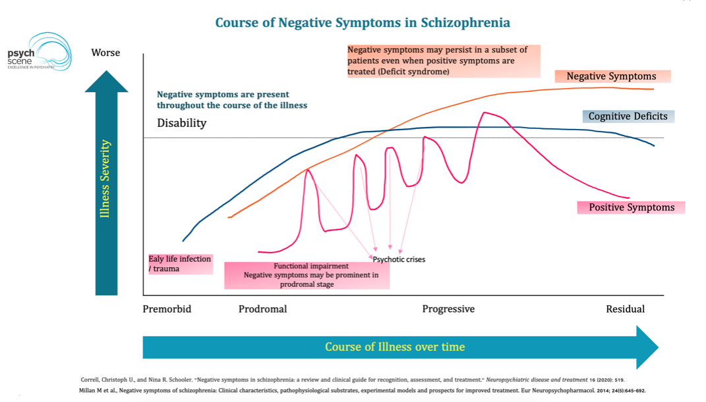
Abb.2 Verlauf der Negativsymptomatik in Schizophrenie nach (Correll & Schooler, 2014)
Zu Beginn erhobene Daten für altersbezogene Gruppen (Kinder, Jugendliche und Erwachsene) wurden als Referenz mit den Daten des Verlaufs nach 12 und 24 Monaten analysiert und evaluiert. Abbild 3 zeigt den diagnostischen Abblauf im FETZ auf, Michel et al. analysieren im Detail die 7 psychometrischen Messungen und einzelnen Tests, CHR Symptome, APS, B(L)IPS und GRFD, BS Kriterien mit COPER und COGDIS. Es wird zwischen clinical high risk CHR, und ultra high risk, UHR unterschieden. Komorbiditäten werden mit in die Differentialdiagnostik einbezogen. Des weiteren wird die Psychosoziale Funktionalität getestet (SOFAS). Die Autoren nutzten für die statistische Analyse die Bezeichnung CHR+ und CHR- (einzuschätzen mit und ohne klinisch hohem Risiko für Psychose). Sie wandten den Chi-square Test an und werteten die Unterschiede zwischen den Altergruppen (8-12 Kinder; 13-17 Jugendliche; 18-40 Erwachsene) aus. Dabei beachteten sie die Aufteilung der CHR Kriterien zu Anfang (baseline) und bei follow up.
Die Ergebnisse zeigten, dass es sich in der Mehrheit um männliche Patienten handelte, 40% entsprachen den Kriterien des „clinical high risk“ Psychosestadiums, 20% wurden mit einer komplett manifesten Psychose bei Aufnahme diagnostiziert und weitere 40% erhielten eine, oder mehr, nichtpsychotische Axe 1 Diagnosen. Wie in unserer Einleitung beschriebenen Besonderheit der kindlichen Entwicklung, fanden die Autoren heraus, dass Linder zwischen 7-8 Jahren eine Prävalenz von 9% APS haben, insbesondere akustische Halluzinationen welche jedoch spontan in bis zu 75% der Fälle remittieren. Wenn sie jedoch bis in die Pubertät persistieren, steigt das Risiko. Klinisch Signifikanz und Übergangsraten (zur ausgeprägten Psychose) scheinen zusammenfassend geringer in jungen Menschen die CHR Kriterien bei Aufnahme erfüllen. Die Autoren empfehlen weiterführende Studien und Forschung insbesondere im Bereich der Behandlung von Kindern, agieren jedoch entsprechend den 2018 Leitlinien der EPA bezüglich Frühinterventionen in CHR Stadien. Des weiteren wünschen sich die Autoren längere follow-ups , weitere Früherkennung und Interventionszentren die auf Entwicklungsbesonderheiten spezialisiert sind.
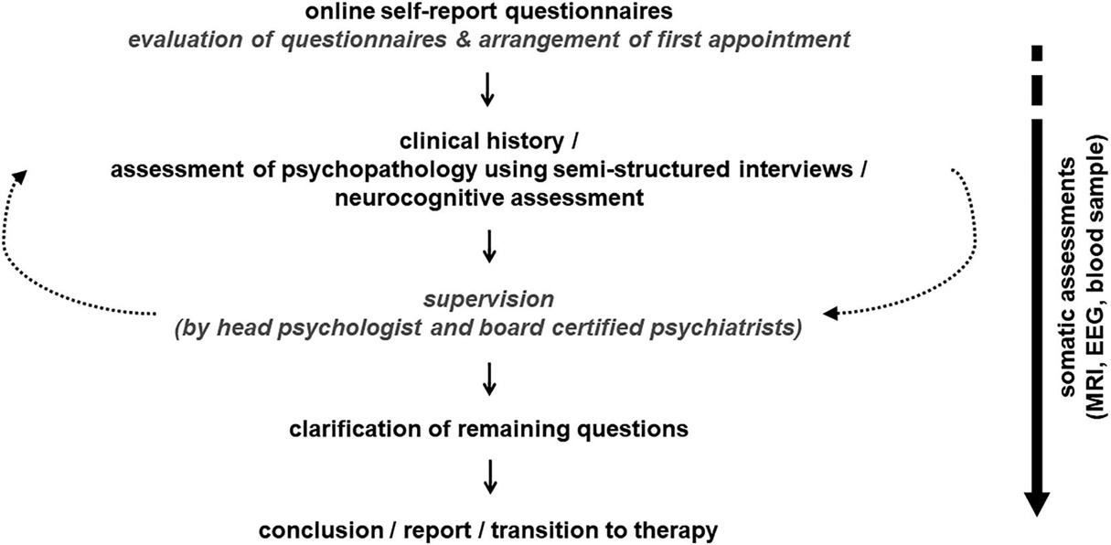
Abb.3 Diagnostischer Ablauf nach Michel et al. (2021) im FETZ Bern

4.3 Diskussion
Fusar-Poli et al. (2015) haben durch ihre Meta-analyse der prognostischen Verazität 11 Studien und deren psychometrische Interviews zu CHR untersucht. Ihre Relevanz wurde positiv bestätigt und die Sensibilität der Voraussagbarkeit einer späteren Erkrankung exzellent. Ziel dieser Meta-analyse war, eine bisher nicht existierende Referenz zur effektiven und präventiven Intervention zu bereitzustellen. Seither findet man Fusar-Poli et al. in etlichen weiteren Studien und Analysen zum Thema Früherkennung von Psychosen. Ein polemisches Statement von Moritz et al. (2019), Professor Andreas Heinz, Leiter der renommierten Charité Mitte und Verfechter des Soteria Konzepts, mitinbegriffen, greifen das Thema der Früherkennungszentrem auf und formulieren ihre Besorgnis bezüglich Stigma und den Auswirkungen frühzeitiger Interventionen ohne bewiesene Vorhersagbarkeit. Ähnlich des Phänomens des Debriefings und Risiko der Retaumatisierung (Brounéus, 2008), erinnern die Autoren an den hippokratischen Eid : „Primum non nocere“. Sie bemängeln die in der Wissenschaft bekannte Abnahme von initial starken Korrelationen, welche beim follow up und weiteren Publikationen schwächer werden (decline effect). Des weitern kritisieren sie das Paradigma der Frühintervention, stellen empirische Daten in Frage. Sie argumentieren insbesondere das Ausmass von Stigma, welches durch Angst vor der zukünftigen Krankheit möglicherweise zu Depression und Suizidalität führen könne. Sie betonen dass der Hauptteil der Patienten mit CHR Symptomen keine ausgeprägte Psychose entwickeln werden. Risikoprädiktoren seien nicht spezifisch prädiktiv entwickelt worden, sondern basieren auf retrospektiven Daten. Michel et al. empfehlen ein dynamisches Model, welches den Verlauf in Momentaufnahmen Stück für Stück begleitet und ein alternatives Denken anbietet (Nelson et al., 2017 in Michel et al., 2019). Weitere Gegenargumente seien die schwache Korrelation zwischen langer unbehandelter Psychose (DUP) und schlechtem Verlauf, Probleme mit konkurrierender und prädiktiver Validität von Risikofaktoren, fehlender konsequenter Evidenzen, dass Frühintervention den Übergang zur Psychose verhindert. Abschließend raten die Autoren die Umbenennung der Früherkennungszentren und Erwägung deren Ziele. Dies wird ähnlich des Empowerments der Stimmenhörerbewegung beschrieben, im Sinne eines Ansatzes der positiven Psychologie wie diese von Tedeschi & Calhoun in ihrem Konzept der Posttraumatic Growth. Diese Debatte wirft die alte Frage der Norm und der Pathologisierung auf und wieviel Freiheit ein Mensch in der Gesellschaft hat bzw. wo die Eigenverantwortung endet. Es wäre interessant zu sehen, wie sich Peergruppen, Empowerment und positive Psychologie auf die Entwicklungspsychologie ausdehnen könnten und Familien vielleicht im Sinne einer Psychoedukation im systemischen Ansatz die Basis eines sicheren Bindungsstils nahegebracht werden könnten, um das Symptom Kind aus seinem Ursprung begleiten zu können.

5 Literaturverzeichnis

Brounéus, K. (2008). Truth-telling as talking cure? Insecurity and retraumatization in the Rwandan Gacaca courts. Security dialogue, 39(1), 55-76.

Evrard, R., & Le Malefan, P. (2013, November). Que changent les «entendeurs de voix» à l’écoute des hallucinations? I. Genèse d’un mouvement. In Annales Médico-psychologiques, revue psychiatrique (Vol. 171, No. 9, pp. 623-628). Elsevier Masson.
Freedman R (2017) Investigating trauma as a risk factor for psychosis. Schizophrenia Bulletin, 43, 1, 1-2
Fusar-Poli, P., Cappucciati, M., Rutigliano, G., Schultze-Lutter, F., Bonoldi, I., Borgwardt, S., Riecher-Rössler, A., Addington, J., Perkins, D., Woods, S. W., McGlashan, T. H., Lee, J., Klosterkötter, J., Yung, A. R., & McGuire, P. (2015). At risk or not at risk? A meta-analysis of the prognostic accuracy of psychometric interviews for psychosis prediction. World Psychiatry, 14(3), 322–332. https://doi.org/10.1002/wps.20250
Harder S (2014) Attachment in schizophrenia – Implications for research, prevention, and treatment. Schiz Bull, 40, 6, 1189- 1193
Livny, A., Reichenberg, A., Fruchter, E., Yoffe, R., Goldberg, S., Fenchel, D., Burshtein. S., Bachar, E., Davidson, M., Weiser, M. (2017). A Population-Based Longitudinal Study of Symptoms and Signs Before the Onset of Psychosis. American Journal of Psychiatry. Online publication.
Michel, C., Kaess, M., Flückiger, R., Büetiger, J. R., Schultze‐Lutter, F., Schimmelmann, B. G., ... & Kindler, J. (2022). The Bern Early Recognition and Intervention Centre for mental crisis (FETZ Bern)—An 8‐year evaluation. Early intervention in psychiatry, 16(3), 289-301.
Moritz, S., Moritz, S., Gaw, Ł., Heinz, A., & Gallinat, J. (2019). Four reasons why early detection centers for psychosis should be renamed and their treatment targets reconsidered : we should not catastrophize a future we can neither reliably predict nor change.

Tronick, E. Z., & Weinberg, M. K. (1997). Depressed mothers and infants: failure to form dyadic states of consciousness.
Fonagy, P., Gergely, G., & Jurist, E. L. (2018). Affect regulation, mentalization, and the development of the self. Routledge.
Wellman, H. M. (1992). The child's theory of mind. The MIT Press.
Positive and negative symptoms of schizophrenia
CHR Kriterien sind 1.UHR, verminderte APS oder intermittierend kurze (limitierte) psychotische Symptome (B(L)IPS), genetisches Risiko und Funktionale Deterorisation (GRFD. 2. Basissypmptomkriterien (BS) wie kognitive Beeinträchtigung (COGDIS) und kognitive Basiswahrnehmungssymptome (COPER), (Fusar-Poli et al., 2013)
Tedeschi, R. G., & Calhoun, L. G. (2004). " Posttraumatic growth: conceptual foundations and empirical evidence". Psychological inquiry, 15(1), 1-18.

